UNIVERSIDAD MAYOR DE SAN ANDRÉS
FACULTAD DE CIENCIAS PURAS Y NATURALES


PRACTICA 4 WEB III
Universitario: Christian Andres Mollinedo Clavijo
CI: 12394695
Carrera: Informática
Docente: Jhony Felipez Andrade
Fecha: 15/04/2026

La Paz – Bolivia

LABORATORIO 4 WEB-III
1) Crea un endpoint POST /categorias que permita registrar una nueva categoría enviando nombre y descripcion en el body de la petición.
CODIGO:
app.post("/categorias", async (req, res) => {
try {
const { nombre, descripcion } = req.body;

if (!nombre) {
return res.status(400).json({
mensaje: "El nombre es obligatorio"
});
}

const [resultado] = await conexion.query(
"INSERT INTO categorias (nombre, descripcion) VALUES (?, ?)",
[nombre, descripcion]
);

res.status(201).json({
mensaje: "Categoría registrada correctamente",
id: resultado.insertId,
nombre,
descripcion
});

} catch (error) {
res.status(500).json({
mensaje: "Error al registrar la categoría",
error: error.message
});
}
});

FOTO EJECUCION THUNDERCLIENT:
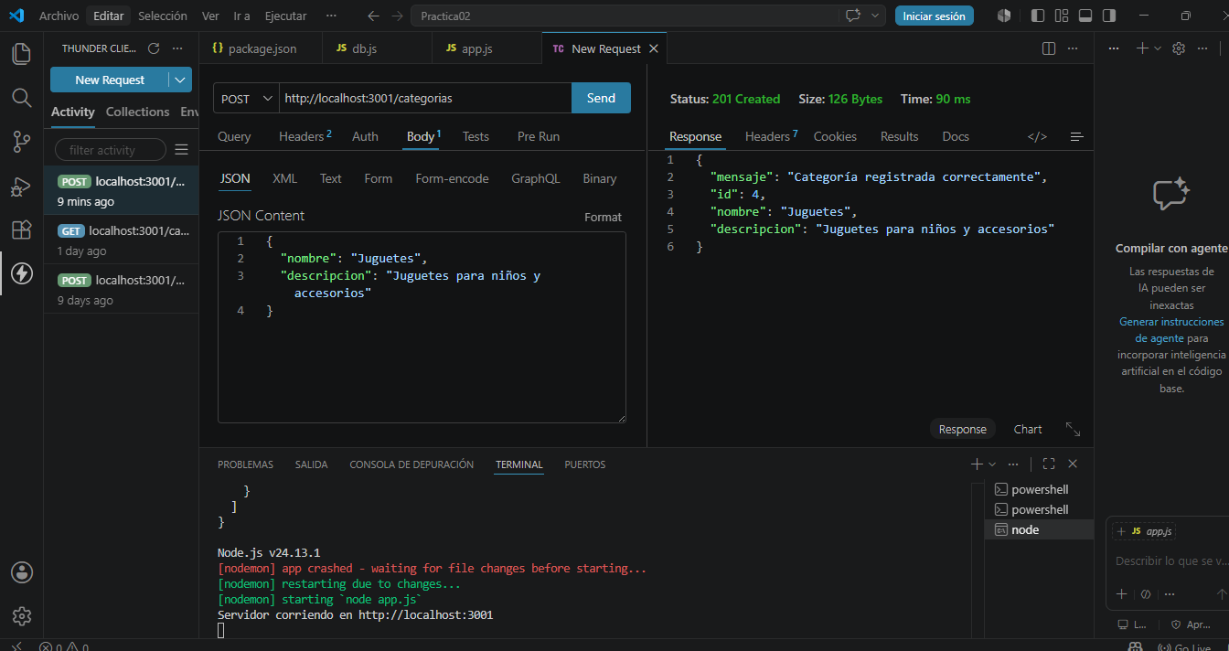

2) Crea un endpoint GET /categorias que devuelva todas las categorías registradas en la base de datos.
CODIGO:
app.get("/categorias", async (req, res) => {
try {
const [categorias] = await conexion.query("SELECT * FROM categorias");
res.json(categorias);
} catch (error) {
res.status(500).json({
mensaje: "Error al obtener las categorías",
error: error.message
});
}
});
FOTO EJECUCION THUNDERCLIENT
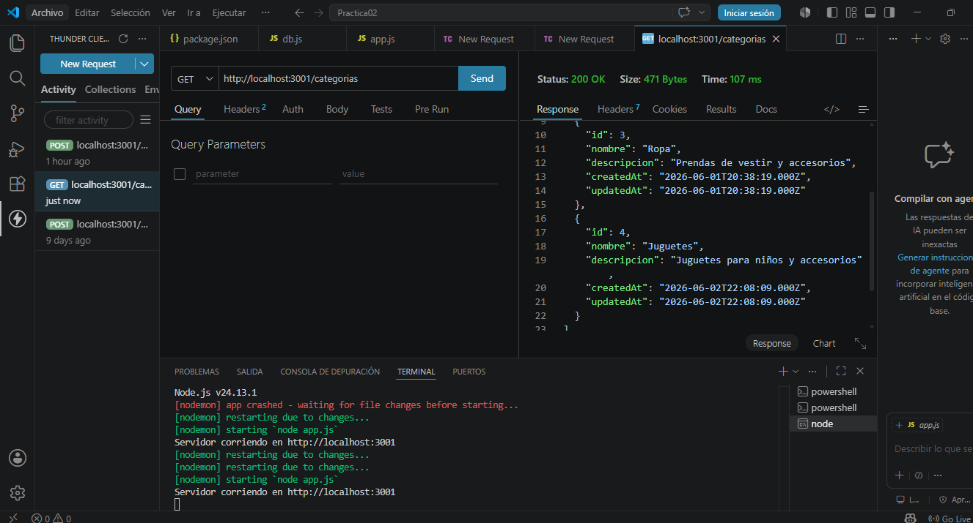
3) Crea un endpoint GET /categorias/:id que devuelva la categoría con el ID especificado y además, incluya todos los productos que pertenecen a esa categoría.
CODIGO:
app.get("/categorias/:id", async (req, res) => {
try {
const { id } = req.params;

const [categorias] = await conexion.query(
"SELECT * FROM categorias WHERE id = ?",
[id]
);

if (categorias.length === 0) {
return res.status(404).json({
mensaje: "Categoría no encontrada"
});
}

const [productos] = await conexion.query(
"SELECT * FROM productos WHERE categoria_id = ?",
[id]
);

res.json({
categoria: categorias[0],
productos: productos
});

} catch (error) {
res.status(500).json({
mensaje: "Error al obtener la categoría",
error: error.message
});
}
});
FOTO EJECUCION THUNDERCLIENT:
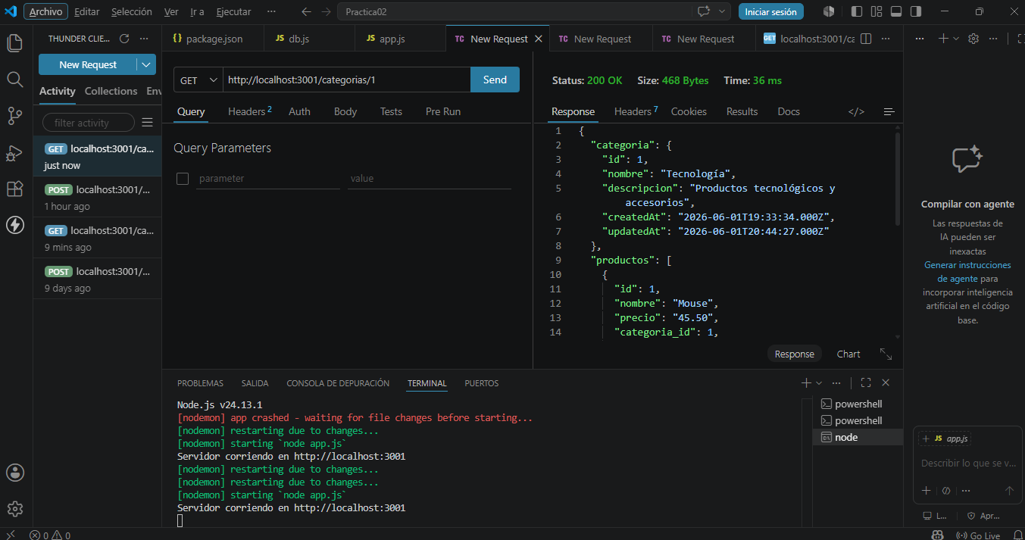
4) Crea un endpoint PATCH /categorias/:id que permita actualizar todos los datos de la categoría con el ID especificado.
app.patch("/categorias/:id", async (req, res) => {
try {
const { id } = req.params;
const { nombre, descripcion } = req.body;

if (!nombre || !descripcion) {
return res.status(400).json({
mensaje: "Debe enviar nombre y descripcion"
});
}

const [resultado] = await conexion.query(
"UPDATE categorias SET nombre = ?, descripcion = ?, updatedAt = current_timestamp() WHERE id = ?",
[nombre, descripcion, id]
);

if (resultado.affectedRows === 0) {
return res.status(404).json({
mensaje: "Categoría no encontrada"
});
}

res.json({
mensaje: "Categoría actualizada correctamente",
id,
nombre,
descripcion
});

} catch (error) {
res.status(500).json({
mensaje: "Error al actualizar la categoría",
error: error.message
});
}
});
FOTO EJECUCION THUNDERCLIENT:
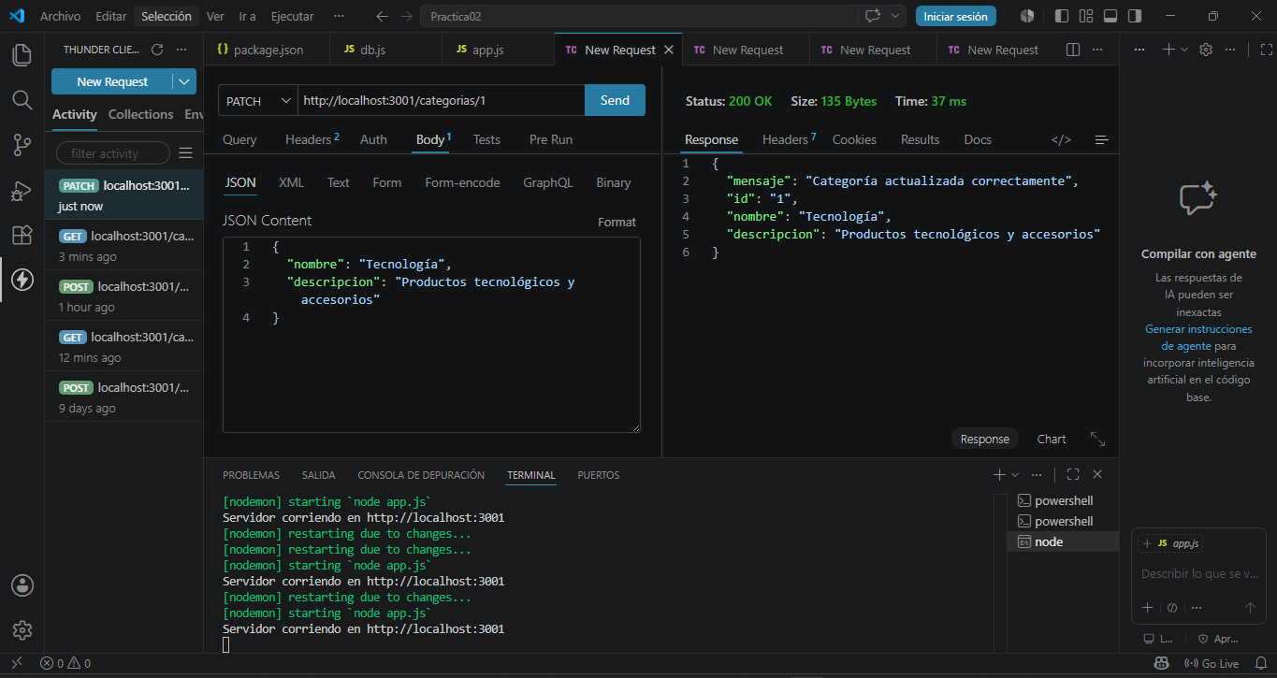
5) Crea un endpoint DELETE /categorias/:id que elimine la categoría indicada y, al mismo tiempo, elimine automáticamente todos los productos que pertenecen a esa categoría.
CODIGO:
app.delete("/categorias/:id", async (req, res) => {
try {
const { id } = req.params;

const [resultado] = await conexion.query(
"DELETE FROM categorias WHERE id = ?",
[id]
);

if (resultado.affectedRows === 0) {
return res.status(404).json({
mensaje: "Categoría no encontrada"
});
}

res.json({
mensaje: "Categoría eliminada correctamente junto con sus productos"
});

} catch (error) {
res.status(500).json({
mensaje: "Error al eliminar la categoría",
error: error.message
});
}
});

app.listen(puerto, () => {
console.log("Servidor corriendo en http://localhost:" + puerto);
});
FOTO EJECUCION THUNDERCLIENT:
